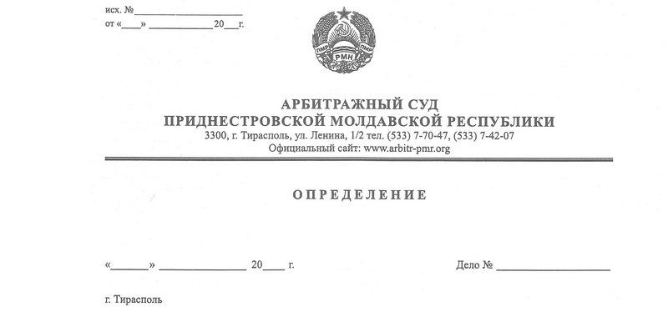

об оставлении заявления без движения

20 февраля 20 853/19-10

Арбитражный суд Приднестровской Молдавской Республики в составе судьи Сливка Р.Б., рассмотрев заявление ООО «Эльвина», Рыбницкий район, с. Плоть, ул. П.Балабана, д. 7, о предоставлении отсрочки исполнения судебного акта – решения Арбитражного суда ПМР от 09 января 2020 года по делу № 853/19-10 по заявлению Налоговой инспекции по г. Рыбница и Рыбницкому району, г. Рыбница, ул. Кирова, 134/1, о привлечении к административной ответственности ООО «Эльвина»,

**УСТАНОВИЛ:**

Налоговая инспекция по г. Рыбница и Рыбницкому району обратилась в Арбитражный суд ПМР с заявлением о привлечении ООО «Эльвина» к административной ответственности, предусмотренной п. 3 ст. 19.5 КоАП ПМР. Решением арбитражного суда от 09 января 2020 года требования налогового органа удовлетворены, на ООО «Эльвина» наложен административный штраф в размере 300 РУ МЗП, что составляет 5 520,00 рублей.

В суд поступило заявление ответчика о предоставлении отсрочки исполнения судебного акта, которое в нарушение п.1 ст.91, п.1 ст.181 АПК ПМР не подписано должником.

Кроме того, п. 9 Разъяснения Пленума Арбитражного суда ПМР от 08 апреля 2016 года №5 установлено, что при рассмотрении заявлений о предоставлении отсрочки исполнения судебного акта необходимо исходить из того, что в соответствии со ст. 45 АПК ПМР бремя доказывания уважительности обстоятельств, свидетельствующих о затруднительности и невозможности исполнения судебного акта, всецело возлагается на заявителя. В обоснование невозможности исполнения судебного акта заявитель ссылается на тяжелое финансовое положение, при этом к заявлению не приложены доказательства, подтверждающие наличие финансовых трудностей должника – ООО «Эльвина».

В соответствии с п.1 ст.96-1 АПК ПМР установив при рассмотрении вопроса о принятии заявления к производству, что оно подано с нарушением требований, установленных статьями 91, 92 и 93 настоящего Кодекса, либо с нарушением иных требований, установленных настоящим Кодексом к исковому заявлению (заявлению), арбитражный суд выносит определение об оставлении заявления без движения.

Руководствуясь статьями 91, 93, 96-1, 128 АПК ПМР, суд

**ОПРЕДЕЛИЛ:**

Заявление ООО «Эльвина» оставить без движения на срок до 05 марта 2020 года включительно, в течение которого заявитель должен устранить допущенные нарушения.

Документы, устраняющие обстоятельства, послужившие основанием для оставления заявления без движения, должны поступить непосредственно в канцелярию Арбитражного суда ПМР не позднее 15.00 часов 05 марта 2020 года.

Судья Р.Б. Сливка